Пројекат „Приближимо знање пољопривредном газдинству“
ПРОЈЕКАТ „ПРИБЛИЖИМО ЗНАЊЕ ПОЉОПРИВРЕДНОМ ГАЗДИНСТВУ“

Удружење Агробизнис центар из Винче реализује Пројекат „ПРИБЛИЖИМО ЗНАЊЕ ПОЉОПРИВРЕДНОМ ГАЗДИНСТВУ“ који се финансира средствима Министарства пољопривреде, шумарства и водопривреде и Општине Топола.

Циљ пројекта је подизање нивоа стручних знања пољопривредних газдистава у областима воћарске производње, безбедне/интегралне заштите пољопривредне производње и производње у заштићеним условима.

У петак, 27.10.2017. године са почетком од 18 часова у Дому Културе у Винчи је планирано срповођење активности пројекта - организација и извођење два предавања за пољопривреднике из области воћарства.

Предавач из области воћарства ће бити експерт Проф. Др Драган Радивојевић, запослен на Пољопривредном факултету у Земуну и то на теме:
- „Могућности примене Бревиса- новог средство за проређивање плодова јабучастих воћака“;
- „Контрола бујности јабучастих воћака“.

Поред наведених тема предавач ће одговарати на питања из актуелне проблематике из области воћарства.

Детаљније информације о Пројекту заинтересовани полазници - пољопривредни произвођачи са територије Општине Топола могу добити на контакт:

Милан Јокић – Координатор Пројекта
Телефон: 064/8614286
Мејл: milanjokic1989@gmail.com
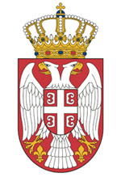  Република Србија  Министарство пољопривреде,  шумарства и водопривреде | 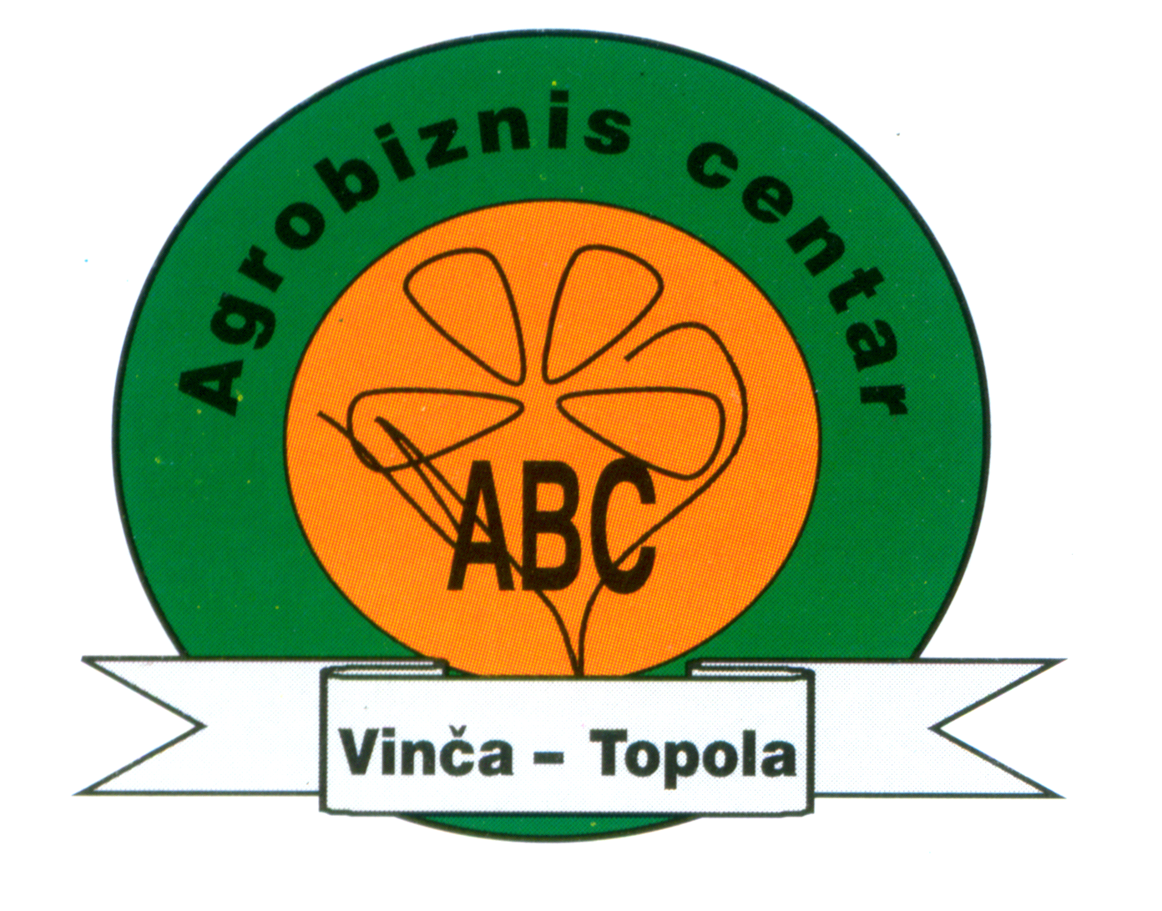 | Општина Топола  оооо

